767. MEMBACH 15,6km
www.wandelgidsardennen.nl

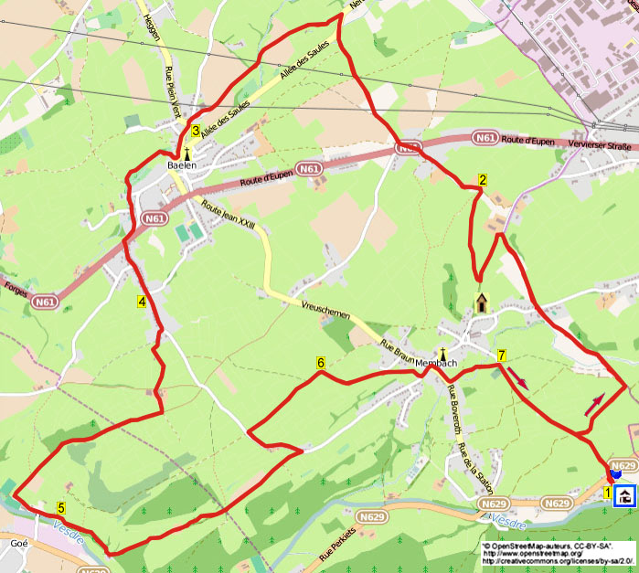

Im Westen der bekannten Stadt Eupen liegt in der schönen Weserlandschaft das Örtchen Membach. In dieser hügligen, jedoch aussichtsreichen Wanderung gehen Sie über schöne Wege und Feldwege nach Baelen, wo es einen netten Park mit Pausengelegenheit gibt. Dann gehen Sie abwärts ins Wesertal und passieren einige kleinere Ortschaften. Auf dem Rückweg klettern Sie aus dem Tal, dann geht es wieder abwärts mit prächtiger Aussicht auf Membach. Selber Proviant mitnehmen. Die Route verläuft durch Wiesen, also bei nassem Wetter gutes Schuhwerk tragen. Am Campingplatz können Sie ebenfalls in einer Trekkinghütte für nur 10 €/Nacht übernachten.

Startpunkt: Kirche in Membach, Place Thomas Palm, Membach (B).


(Vor dem Eingang der Kirche parken).

GPS-Abstand: 15600 m
Laufzeit: 3.30 St.
Höhenunterschied: 97 m

767. MEMBACH 15,6km
Die A2 nach Lüttich nehmen, dort die Abfahrt Aachen-Verviers (E40) einschlagen. Dann Abfahrt 38 Eupen und direkt R Richtung Baelen-Membach fahren.

1. An der Straße stehend mit dem Rücken zum Parkplatz überqueren Sie schräg rechts den Weg und gehen direkt L in den Schotterweg rein. Am 3-Sprung mit Markierung auf dem Baum R in den steinigen Fußweg rein. Einige Zeit auf diesem Weg bleiben und am Ende L über den Kiesweg. An der Y-Gabelung mit Wegekreuz gehen Sie R durch einen hohlen Waldweg (weiß/rot). Ein weißes Klapptor links meiden und dem Pfad am Bach entlang folgen. Dieser wird zum Feldweg. An der Kreuzung mit dem großen Grenzpfahl GA über den Asphaltweg wandern (weiß/rot). Dann geraume Zeit dem Feldweg folgen. An der
T-Gabelung vor einem Schuppen gehen Sie L über den Schotterweg. Man erreicht einen
3-Sprung mit Kapelle. (Hinter der Kapelle befindet sich eine Bank mit schöner Aussicht.) Hier R in den steinigen Weg gehen (weiß/rot, blau, grün).

2. An der T-Kreuzung dreht man nach L über den Asphaltweg an einigen Häusern vorbei (weiß/rot, blau). Folgen Sie dem Weg bis zur Vorfahrtstraße. Diese schräg links überqueren und GA in die geteerte Straße gehen (weiß/rot). Seitenweg links meiden und direkt am 3-Sprung vor einem Haus R in den Feldweg rein (weiß/rot). An der Y-Gabelung begibt man sich nach R (weiß/rot). An der Kreuzung GA nach unten. Einen Grasweg links meiden, am Ende R an der Straße entlang wandern. Gehen Sie an der 3er-Teilung mit dem Stein-Wegekreuz scharf L in den Weg nach oben. An einem Haus wird dieser zum Feldweg. Einige Zeit auf dem Feldweg bleiben, Waldweg rechts ignorieren. Sie gehen nach Baelen rein, am 3-Sprung GA bleiben. Kurz danach am breiten 3-Sprung L nach unten gehen. Seitenwege meiden und weitergehen bis zum Kreisverkehr.

3. Hier GA ins Dorf gehen und weiterlaufen bis Haus Nr. 2, kurz vor der Kirche. Gehen Sie hier R in den Park rein an einer Schutzhütte vorbei (weiß/rot). GA wandern und dann sieht man links eine weitere Picknickbank mit Schutzhütte, das ist eine gute Pausengelegenheit. GA über die Holzbrücke wandern und dem Fußweg folgen. Sie passieren 2 Holztore und bleiben auf dem Fußweg. An der T-Gabelung L über den Kiesweg. Die Brücke überqueren und an der T-Gabelung R (Zone 30). Einen Seitenweg links nach oben ignorieren und zwischen 2 Scheunen durchgehen (grün). Am 3-Sprung mit Wegekreuz bleibt man GA (grün). Am 3-Sprung vor Haus Nr. 4 R gehen. Oben kommen Sie auf eine Vorfahrtstraße. Über den Zebrastreifen die Straße überqueren und GA in die Straße reingehen (grün) am Haus Nr. 53 entlang. Meiden Sie die Einbahnstraße rechts und bleiben nach oben auf dem Betonweg.

4. An der 3-Teilung mit Kapelle GA nach oben gehen. Am nächsten 3-Sprung mit dem kleinen Wegekreuz nach R drehen. Nach Haus Nr. 48b gehen Sie an der 3er-Teilung GA in den Feldweg nach oben. An der Kreuzung GA in den Asphaltweg (blau), der zwischen 2 Bauernhöfen liegt, und auf dem Feldweg bleiben. An der Kreuzung mit Baum begibt man sich nach R in den Feldweg (blau). Dann einige Zeit dem rauen und steinigen Weg nach unten folgen. Dort bleibt man einige Zeit auf dem Kiesweg. (An einem breiten Gitter kann man kurz R in die Wiese reingehen, um eine schöne Aussicht links auf die Kirche von Limbourg zu haben. Auch ist die Landschaft sehr schön.) Am Ende L über den Kiesweg an einem Fußballplatz vorbei. Laufen Sie GA an der Kantine vorbei, am 3-Sprung an der Brücke ebenfalls GA über den Schotterweg.

5. Am 3-Sprung mit dem Steinkreuz und dem Markierungspfahl GA in den Feldweg wandern. Am Ende durch einen Heckenspalt gehen und GA dem Graspfad nach oben durch die Wiese folgen. Auf der rechten Seite bleiben und GA in den Waldweg gehen. Kurz danach GA durch einen Heckenspalt und über den Waldweg gehen. An einem abgelegenen Haus geht man L in den Waldweg nach oben. (An einer Pferdeweide hat man links wieder einen Ausblick auf Limbourg.) Beinahe oben passieren Sie einen Bauernhof und bleiben weiter auf dem Weg nach oben. Einen Privatweg rechts ignorieren. Am 3-Sprung vor Haus Nr. 48 dreht man nach L über die geteerte Straße. Es geht an einem weiteren Bauernhof vorbei, auf dem Weg nach oben bleiben. An der Kreuzung mit Wegekreuz geht man R in den Feldweg.

6. Aufpassen! Der Weg wird zum steinigen Fußweg, dann nach 100 m R durch das weiße Tor gehen. Jetzt schräg links die Wiese zur Ecke des Zauns hin durchqueren. Dann nach links laufen in Richtung des Kirchturms von Membach, die Aussicht ist prächtig. Am Ende von der Wiese durch ein weißes Törchen gehen, kurz danach durch ein weiteres weißes Törchen. Dann dem bewachsenen Weg nach unten folgen. Am Ende L über den Asphaltweg gehen, man kommt auf die Kreuzung mit der Membacher Kirche. (Vor dem Eingang stehen zwei Bänke zum Pausen.) Hier R nach unten Richtung Dolhain laufen. Über die Brücke gehen und direkt L durch das Törchen in die Einfahrt rein. GA durch das folgende weiße Tor und über die enge Brücke den Bach überqueren. Durchqueren Sie die Wiese GA in Richtung des weißen Tors. Eine kleine Brücke überqueren, durch das Tor gehen und dann GA nach oben durch die Wiese in Richtung des nächsten weißen Tors.

7. Am Ende R über die geteerte Straße an der Friedhofsmauer vorbei. An der Y-Gabelung L halten. Gehen Sie an der Kreuzung GA. Alle Seitenwege meiden und weitergehen bis zur Straße. Diese schräg rechts überqueren, und man erreicht wieder den Campingplatz.

Zusammengestellt von: Jan Nobbe und Jos Wlazlo.

Autor: Jos. Wlazlo

Das Autorenrecht dieses Textes sowie das Datenbankrecht liegen einzig und alleine beim Verfasser. Kein Auszug aus dieser Wanderung darf kopiert, vervielfältigt oder veröffentlicht werden ohne die Genehmigung des Verfassers.

Wandern mit einem Burgundischen Ziel: www.kroegjesroutes.nl

